大学英语四六级考试考生学籍与资格确认流程

- 登录报名网站：
在浏览器（建议使用Firefox或IE10及以上浏览器）中输入网址http://cet-bm.neea.edu.cn/，点击页面左侧“进入报名”

2.注册通行证：
点击“点击注册”
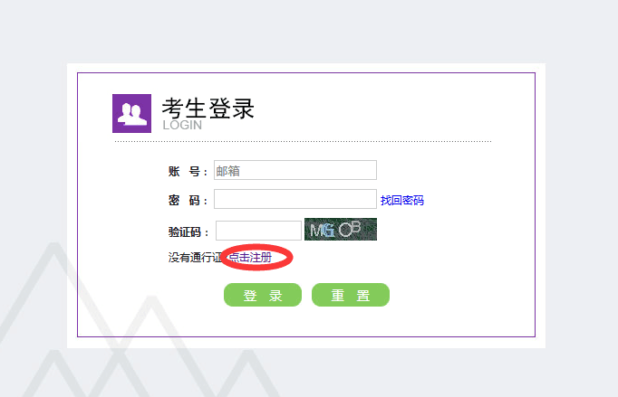
3.用户注册：
注：注册的邮箱在考生报考成功后，将用来接收邮件。
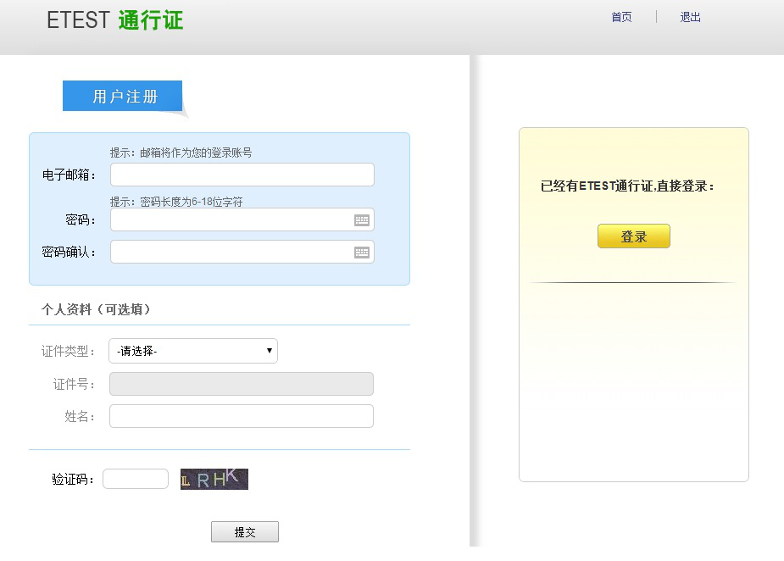

4.考生登录：
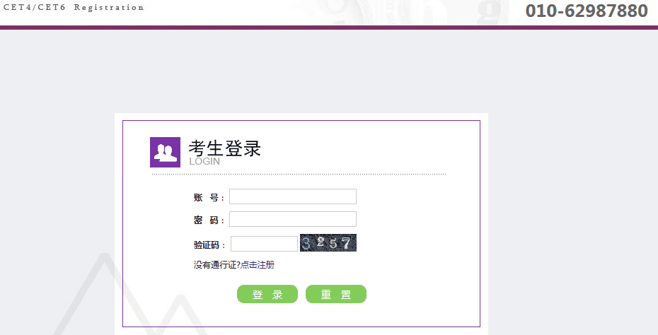

5.查询报考资格：
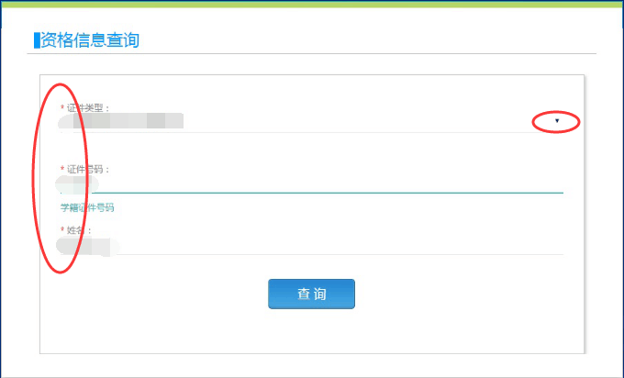

6.勾选接受报名协议：
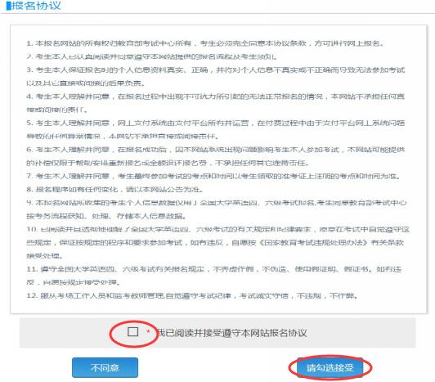

7.资格信息确认：
请务必认真核对个人姓名、性别、证件号码、学历、学院、专业、学号等所有身份信息。
因本次涉及限考，请务必核对资格科目是否准确，如未被限考，则资格科目为“英语四级笔试；英语六级笔试；日语四级笔试”，如下图所示
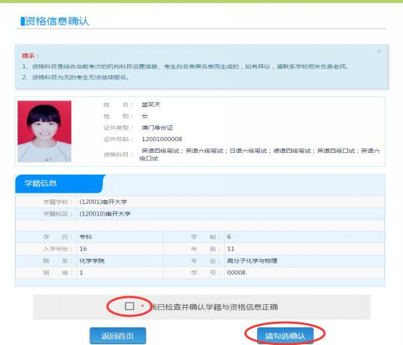

如英语四级或六级被限考，或六级不具备考试资格，则资格科目为“日语四级笔试”，如下图所示，此情况如有疑问，请在4月26日上午9点前联系教务处教务管理科处理，电话：0559-2543332！

